一、選擇題：50分（每題5分）
第一回 範圍：第1課 看新聞學閩南語-陳傑憲實現棒球夢
3994
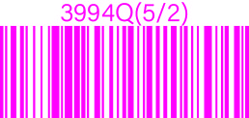 教用Q 52Y 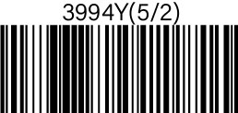
（ D ）1. 伊讀冊誠「綿爛mî-nuā」，表示伊讀冊足按怎？
(A)認真 (B)用功
(C)拍拚 (D)以上攏著
（ D ）2. 俗諺講：「輸人毋輸陣，輸陣歹看面」，意思是講咱的啥物袂當輸人？
(A)人數 (B)陣頭
(C)面子 (D)氣勢
（ C ）3. 伊足愛佮人相輸，「相輸sio-su」是啥物意思？
(A)相拍 (B)冤家
(C)打賭、拚輸贏 (D)投降
（ D ）4. 伊自細漢就誠定著，「定著」除了表示「穩重」，猶閣有啥物意思？
(A)一定 (B)決定
(C)穩當 (D)以上攏著
（ B ）5. 伊真「拍拚」趁錢，下面佗一个語詞的意思和「拍拚」無相𫝛？
(A)骨力 (B)捙拚
(C)拚勢 (D)拚命
5.「拍拚phah-piànn」：努力、奮鬥。
(B)捙拚tshia-piànn：指彼此拚鬥、較勁。
（ A ）6. 閩南語有真濟外來語詞，下面佗一个本成就是閩南語，毋是外來語？
(A)呵咾
(B)檳榔
(C)敏豆
(D)霸凌
6. (A)「呵咾o-ló」，誇獎、稱讚。
(B)「檳榔pin / pun-nn̂g」，源自馬來語pinang。
(C)「敏豆bín-tāu」，四季豆，源自英語bean。
(D)「霸凌pà-lîng」，同華語「霸凌」，源自英語bullying。
（ D ）7. 關於臺灣隊長陳傑憲的描述，下面佗一个毋著？
(A)伊為著欲進入甲子園拍球，一个人去日本讀冊
(B)伊的阿爸是棒球隊教練
(C)伊提著12強MVP、打擊王、最佳外野手、最佳防守球員，總共四个個人獎項
(D)伊落尾無留佇日本，是因為語言適應有問題
（ D ）8. 下面有關「毋捌m̄ bat」的用法，佗一句正確？
(A)囡仔囝毋捌代誌，你莫佮伊計較 (B)我無辦過護照，嘛毋捌出國過
(C)阿媽雖然毋捌字，毋過講著話攏真有道理 (D)以上攏著
（背面尚有試題）
8. (A)毋捌=不懂 (B)毋捌=不曾 (C)毋捌字=不識字。
（ C ）9. 下面佗一組語詞的意思，華譯並無正確？
(A)透濫thàu-lām = 混雜
(B)激頭腦kik-thâu-náu = 腦力激盪
(C)鬥句tàu-kù = 對仗、對句
(D)迷眾bê-tsiòng = 粉絲
9.(C)鬥句：押韻。
（ C ）10.「葩pha」是一个量詞，下面佗一組的用法才是正確的？
(A)一葩弓蕉
(B)一葩肉粽
(C)一葩歌詞
(D)一葩虹
10.(A)一子jí／枇pî 弓蕉：一根／串香蕉。
(B)一捾kuānn 肉粽：一串肉粽 。
(C)一葩歌詞：一段歌詞 。
(D)一逝tsūa 虹：一道彩虹。

二、是非題：25分（每題5分）（前後「」標音仝款的，畫〝○〞；無仝的，拍〝╳〞）
1. 大範tuā-pān／模範bôo-huān。
2. 翕相hip-siòng／十二生相tsa̍p-jī senn-siùnn。
3. 呵咾 o-ló／煩惱 huân-ló。
4. 下晡ē-poo／墓仔埔bōng-á-poo。
5. 𤆬頭tshuā-thâu／娶某tshuā-bóo。
（ ╳ ）1. 大「範」／模「範」
（ ╳ ）2. 翕「相」／十二生「相」
（ ○ ）3. 呵「咾」／煩「惱」
（ ○ ）4. 下「晡」／墓仔「埔」
（ ○ ）5. 「𤆬」頭／「娶」某

三、圖片判讀：10分（每題5分）（看圖，揣出上峇的答案）
1. 老師咧共學生？  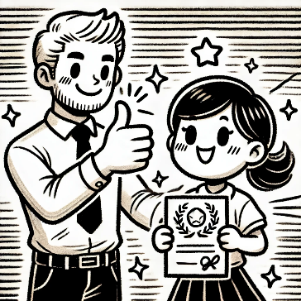 | 2. 伊讀冊誠按怎？  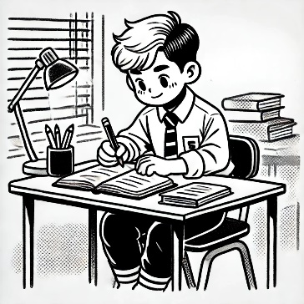
責備 呵咾 | 貧惰 綿爛

四、圈選題：15分（每題5分）（請共正確的漢字箍起來）
1. 阿母足愛se̍h-se̍h唸 踅踅 ／ 碎碎
2. 我定定上網tshuē資料 搜 ／ 揣
3. 伊看起來毋nā二十歲 但 ／ 那

